# [官方直播] 轻量级渲染管线（LWRP）最新功能介绍及案例解析

2018.12

https://www.bilibili.com/video/av38056528

# 为什么要有srp

## 原始管线

包含commandbuffer，可以在下图绿色点位置定制

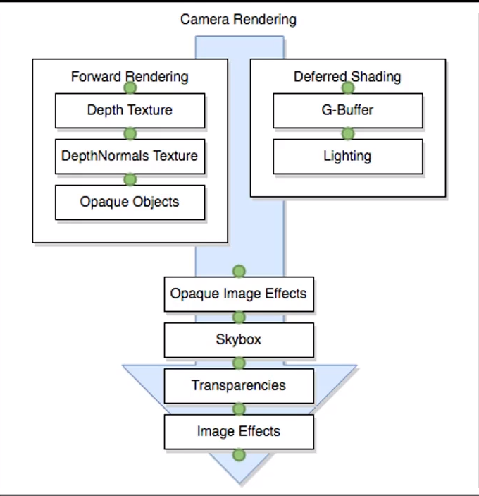

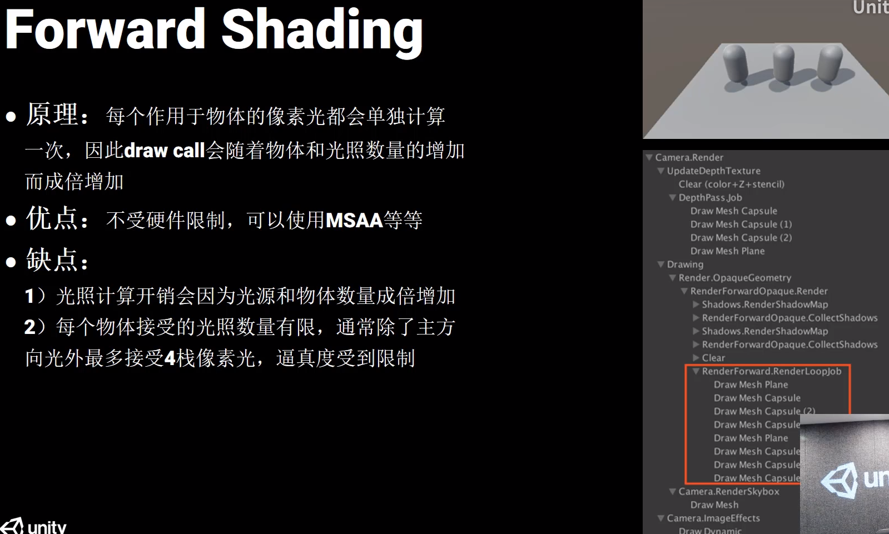

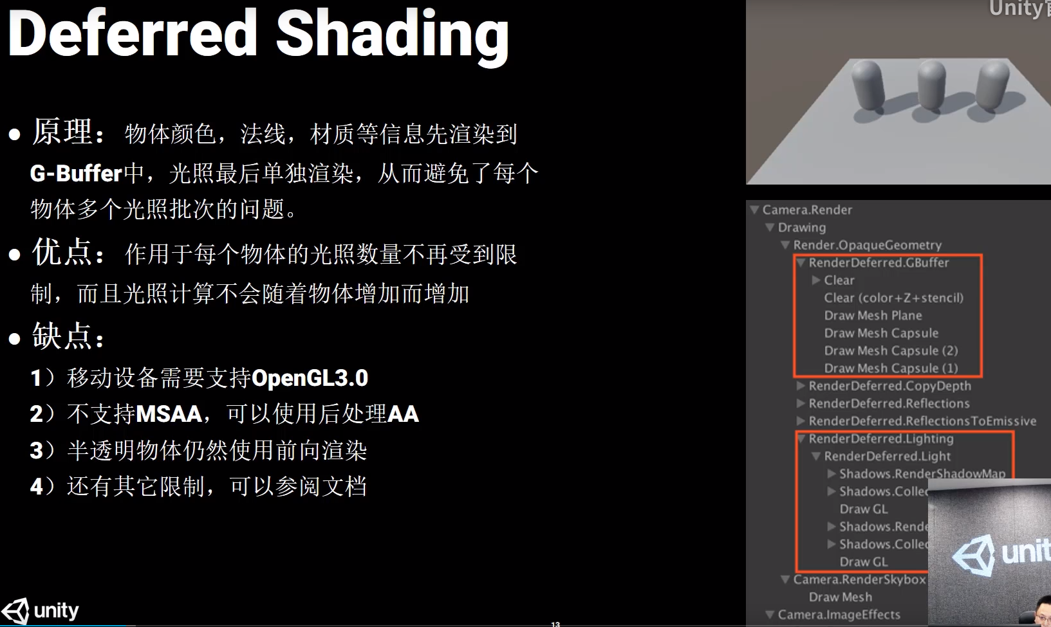

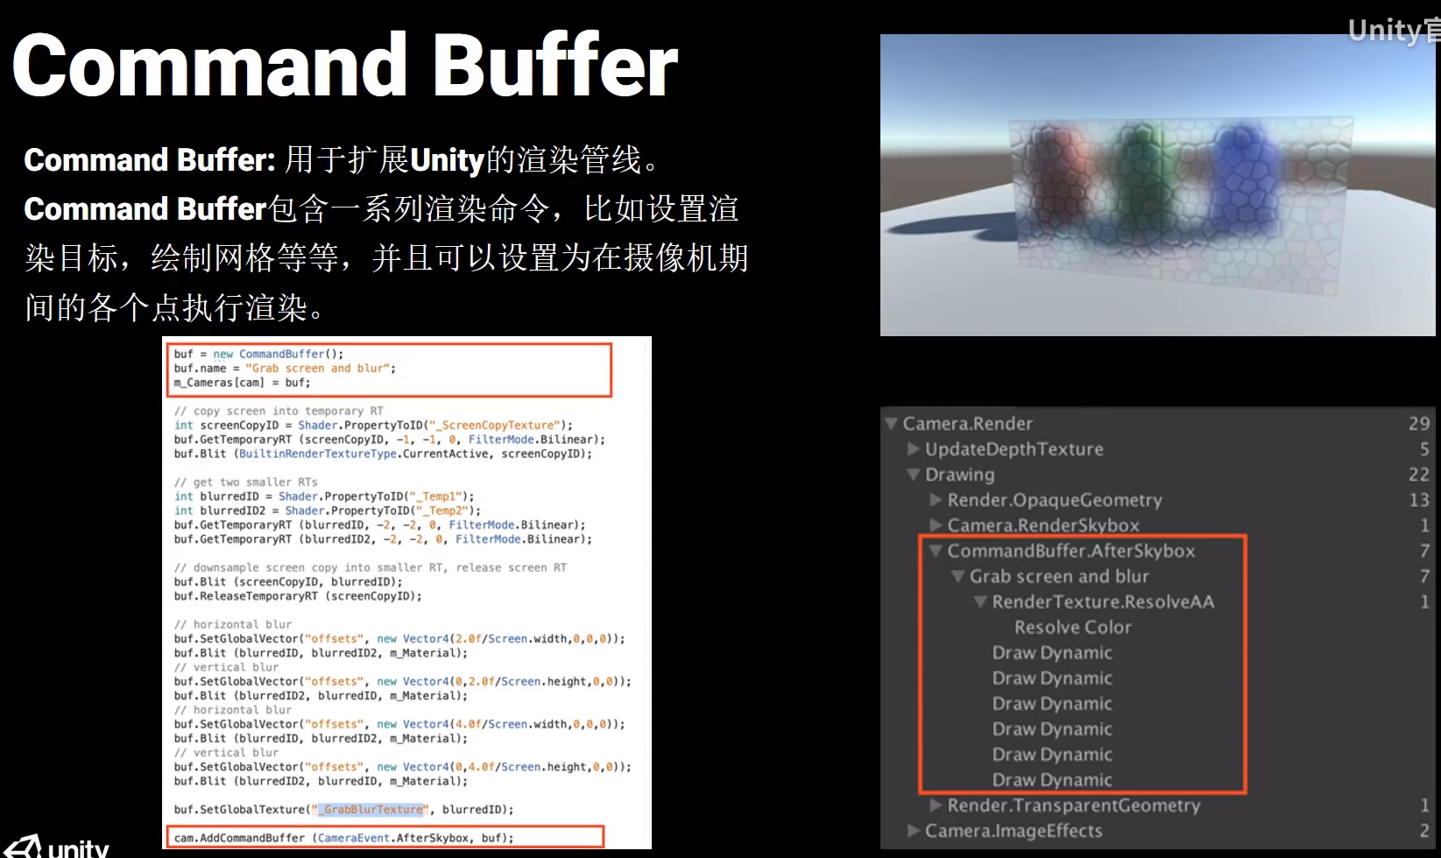

CommandBuffer实现毛玻璃，在最后有相关说明

## Srp

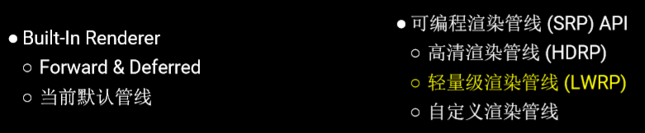

渲染3瓶颈，

srp batcher能把相同shader不同材质进行合并

new shading:光照用同一批次处理

内存带宽：基于tile渲染

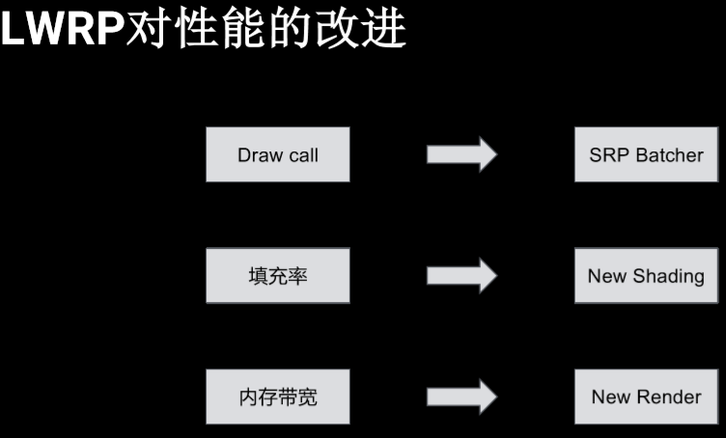

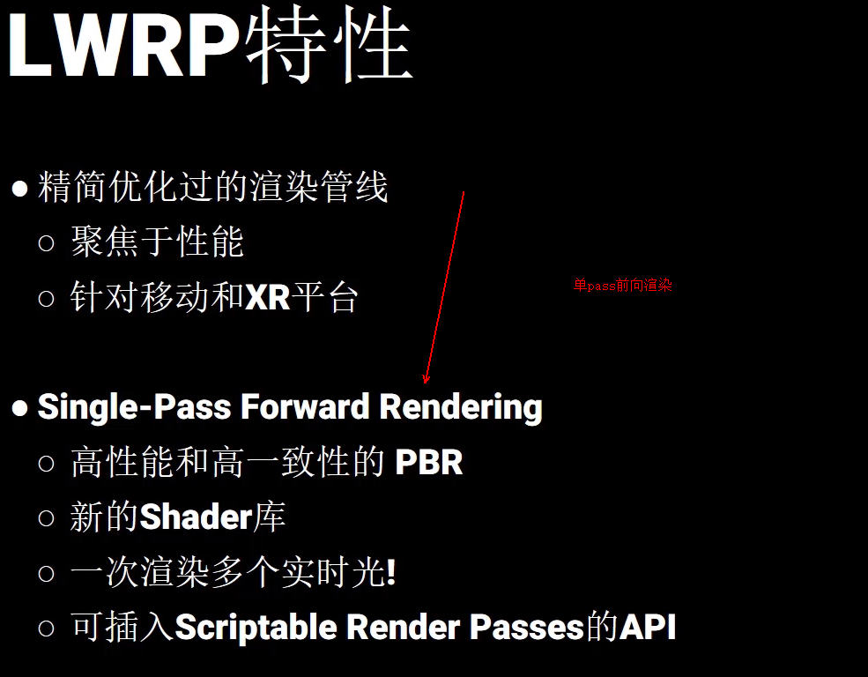

示例工程代码

BoatAttack LWRP Demo Project

Github.com/verasl/BoatAttack

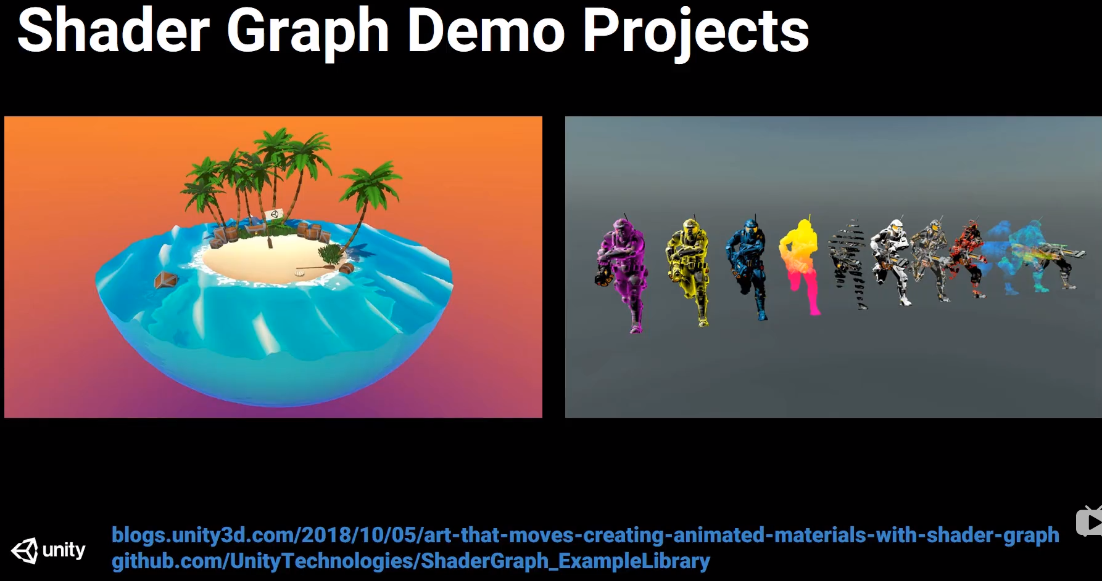

Angry bot demo

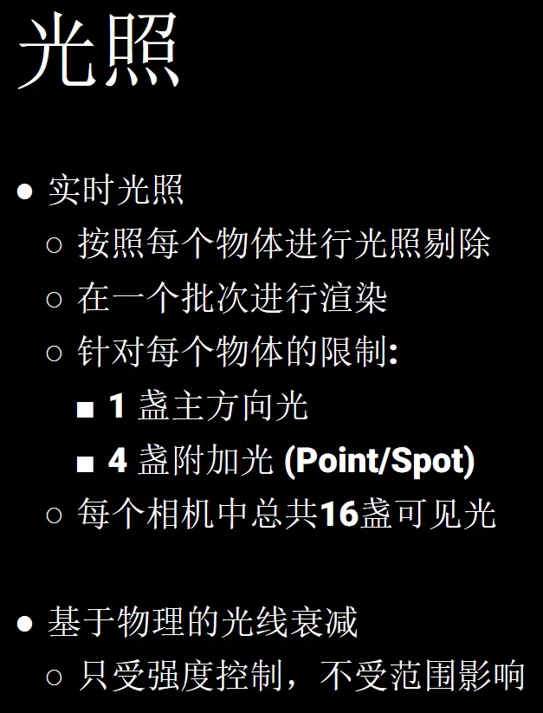

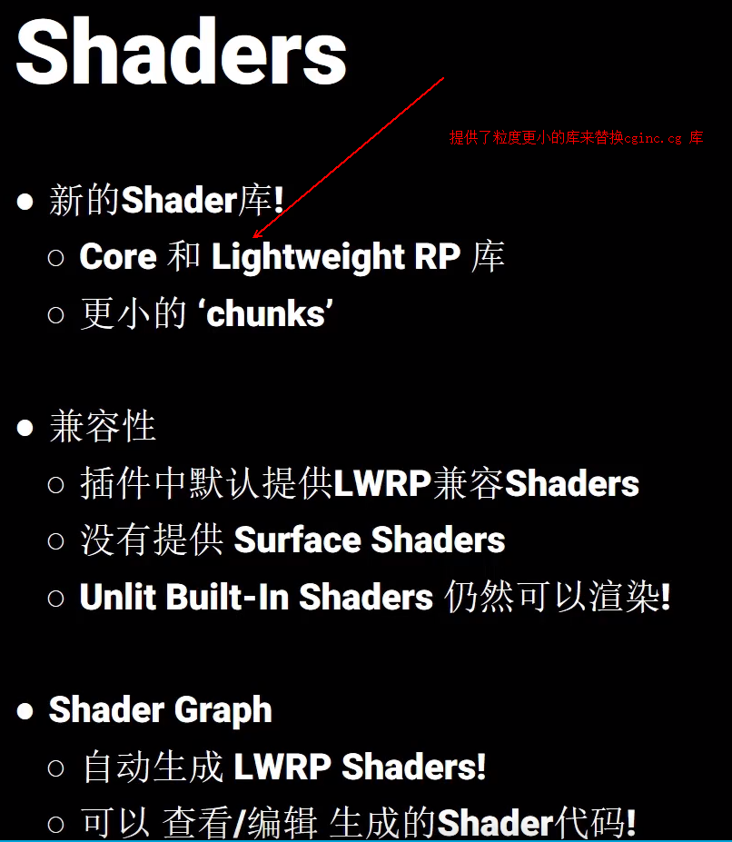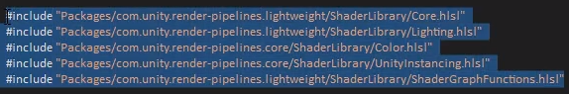

关于如何创建code 版的lwrp shader

给出的一种方法是先建立一个shader graph，然后对节点copy shader，然后复制到shader 代码中

自定义shader有一点注意事项

CBUFFER在shader中的引用，用来实现srp batch(相同shader，不同材质的合批操作)

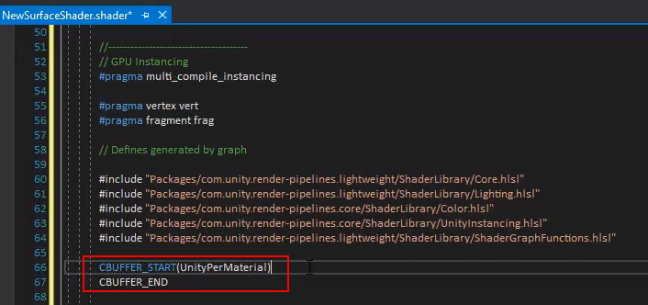

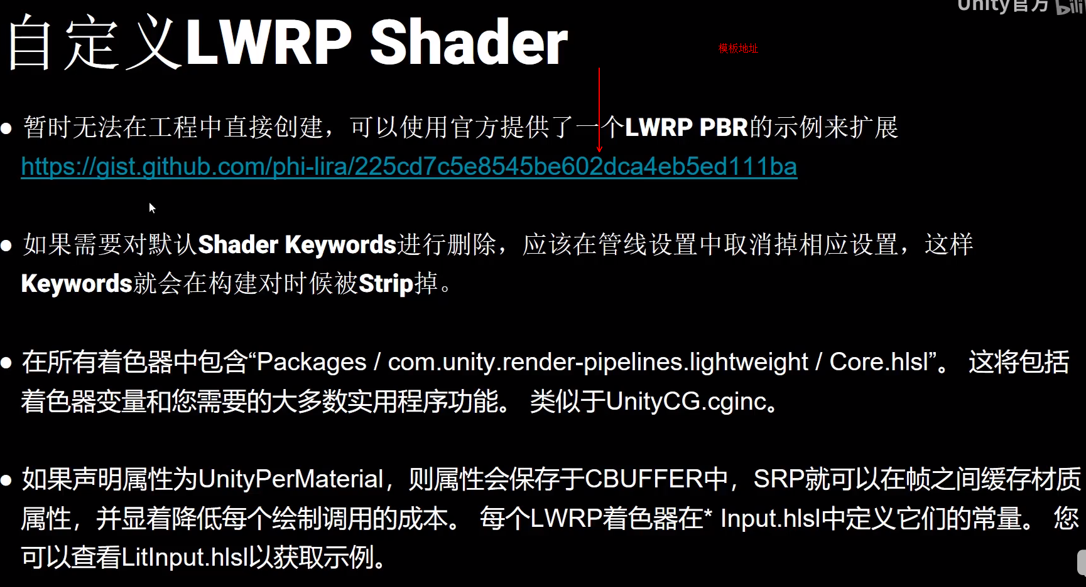

启动srp batcher的方法，srp batcher效果在frame debugger中才能看到，在看batch的位置是看不到效果的

注意这里只要用代码开启，合批是unity自动做的

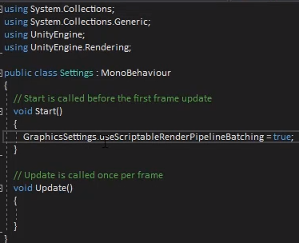

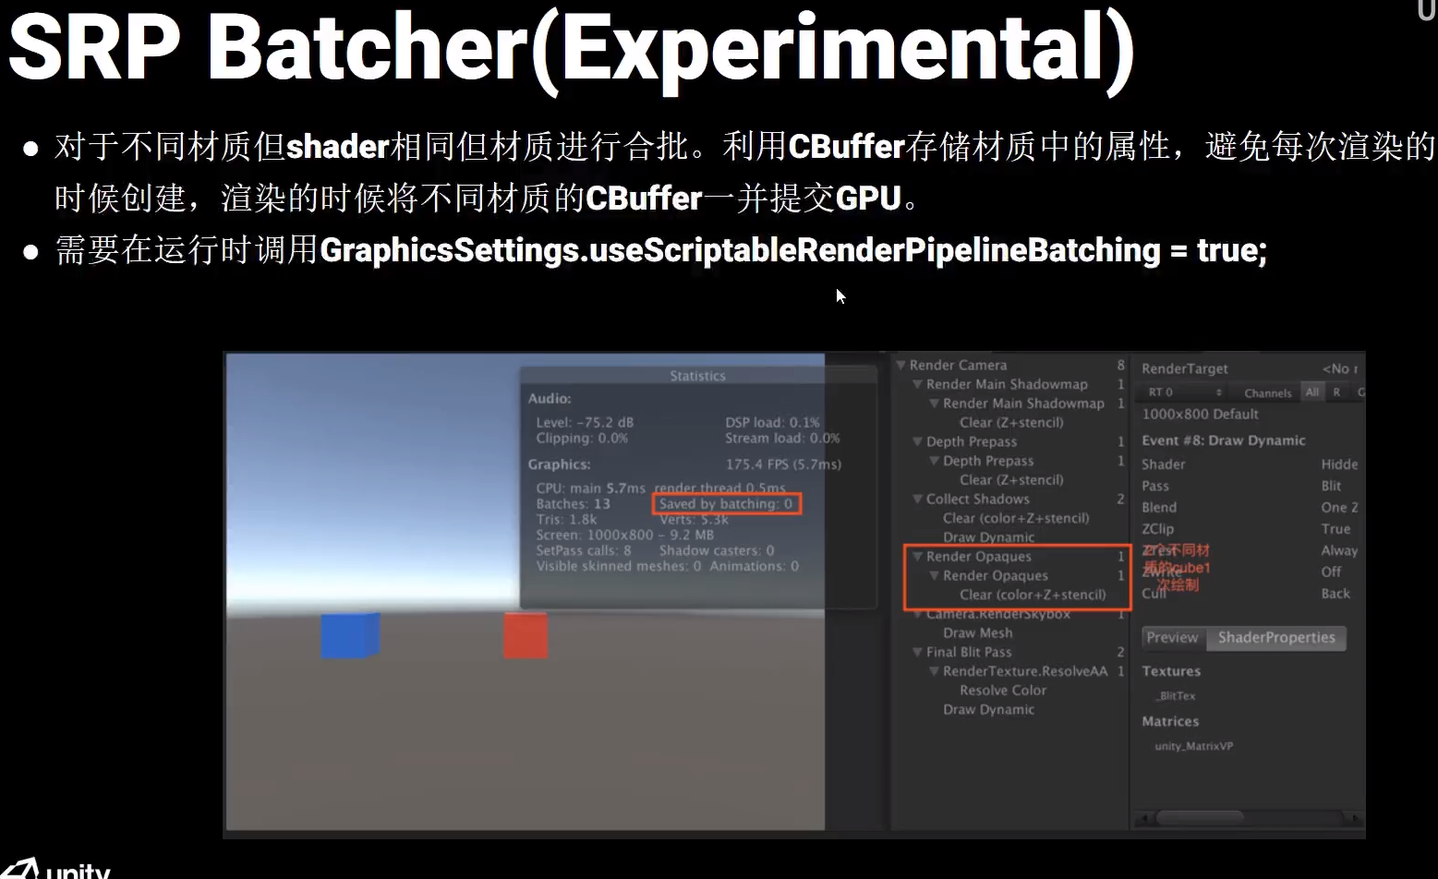

Shader stripping

Srp可以更大程度减少变体数

这段暂时不收入，用不到，用到再说

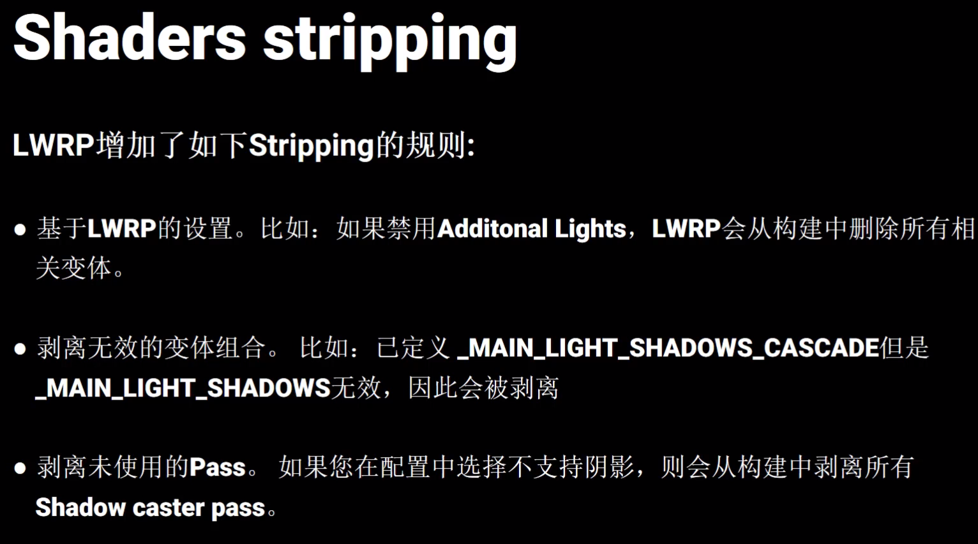

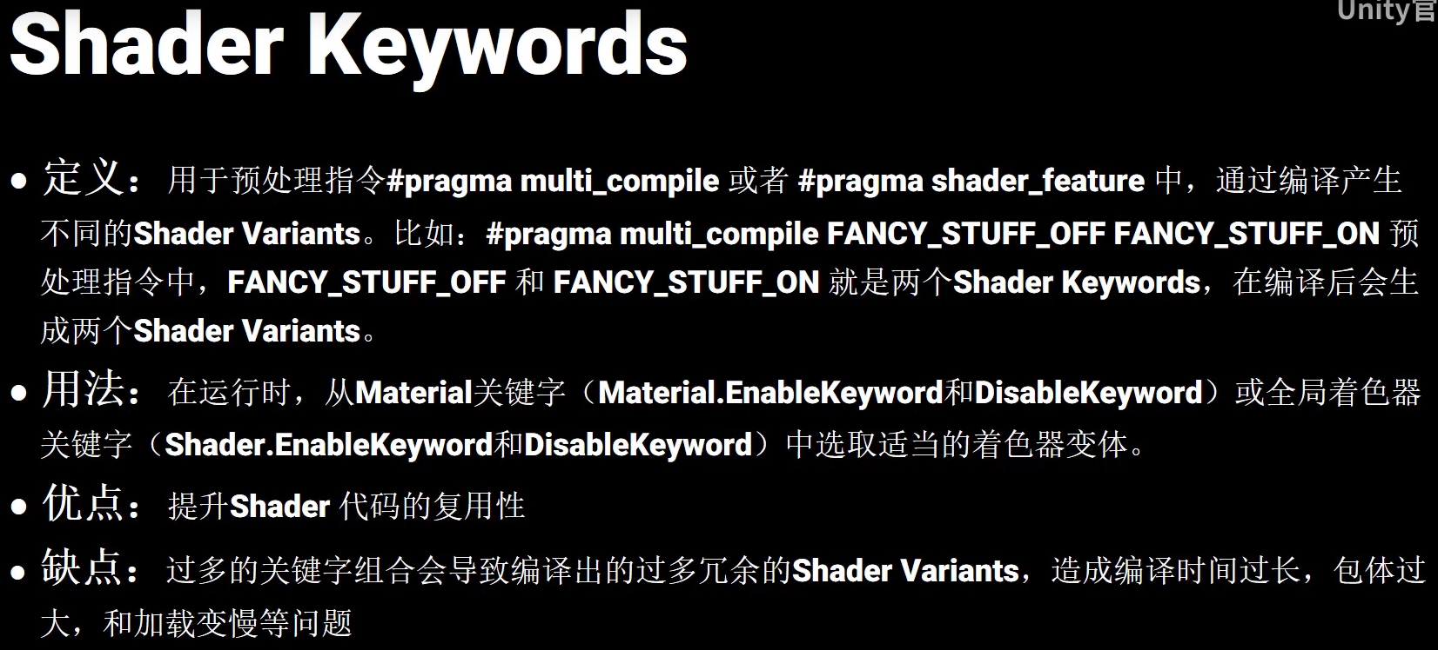

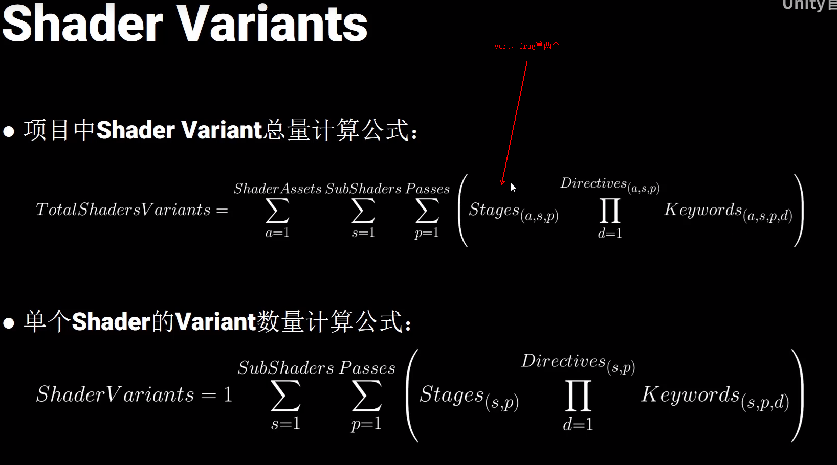

注意下图中*2就是vert+frag

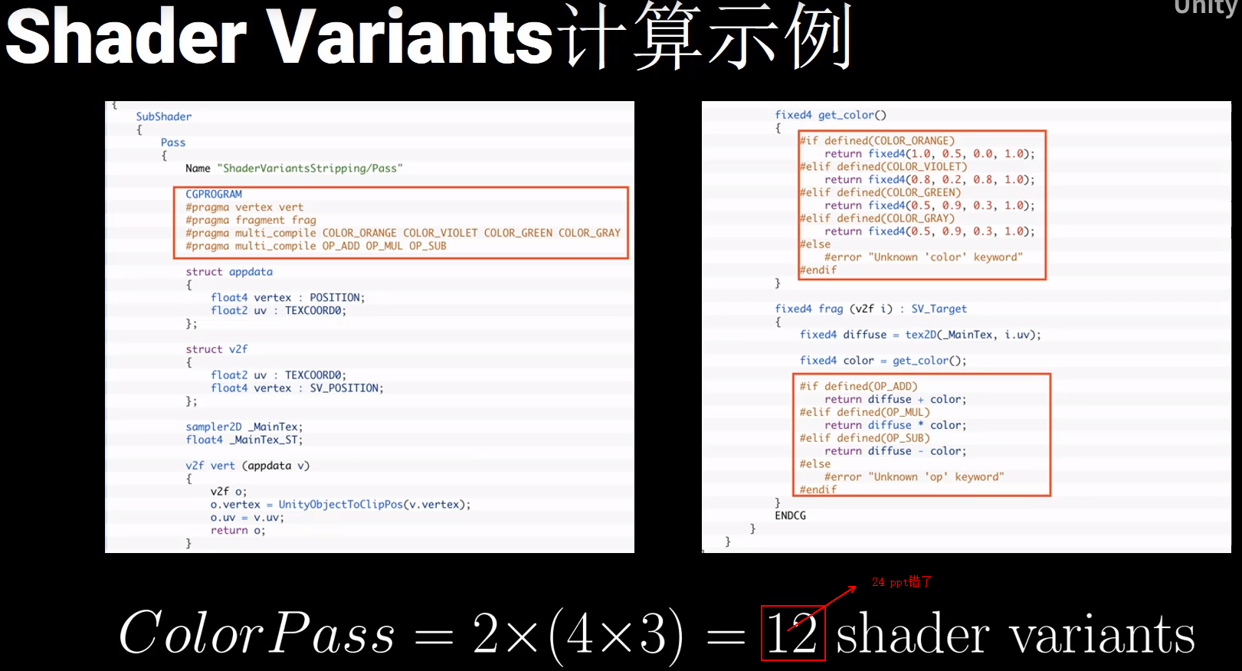

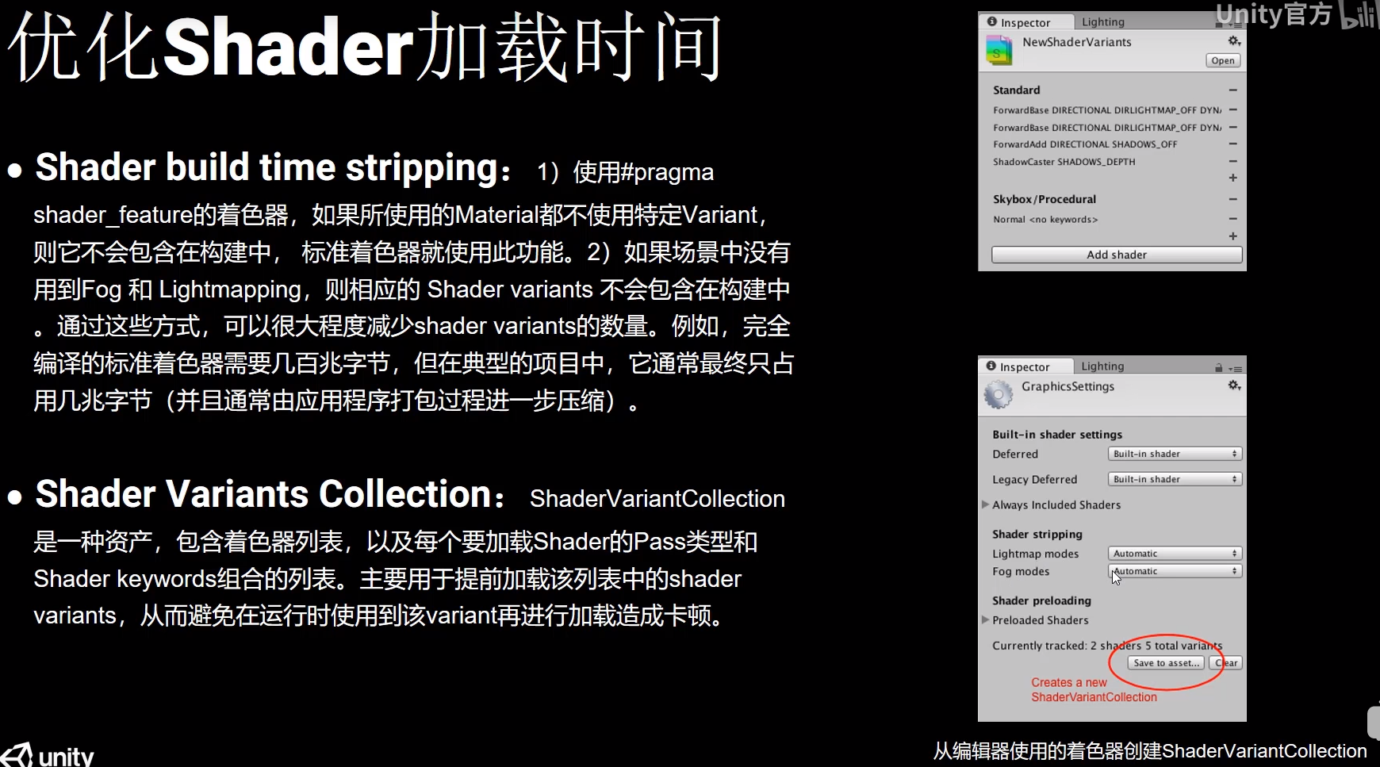

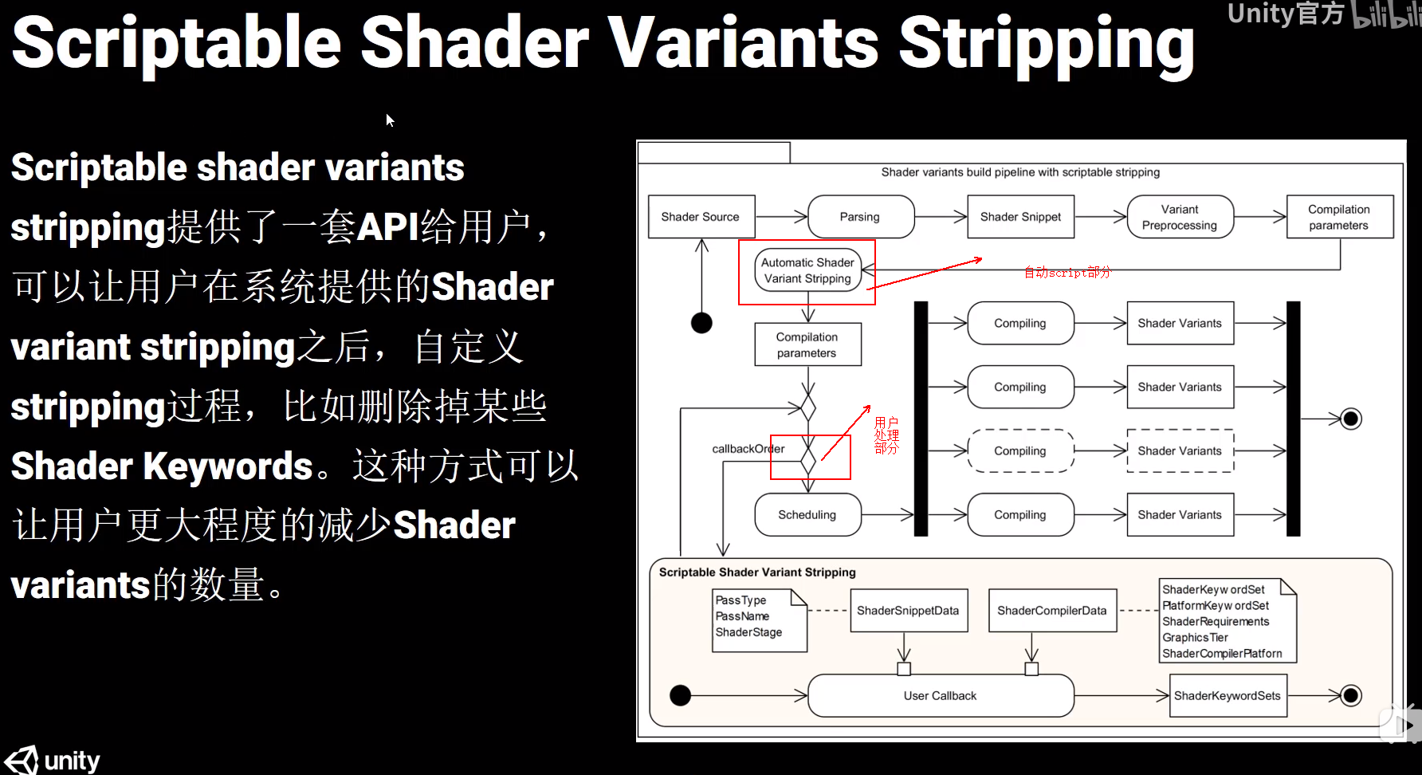

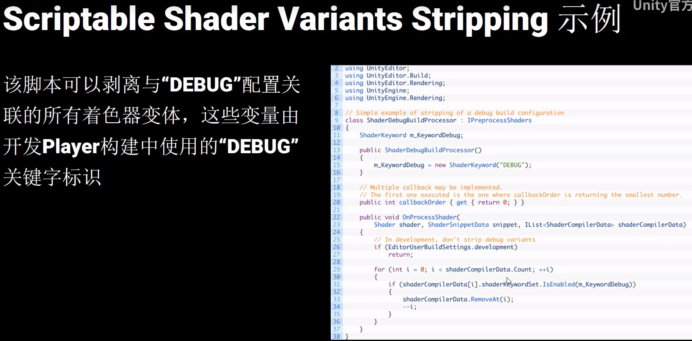

# LWRP扩展

DefaultRenderSetup.cs

负责渲染批次的注册逻辑，这个关注下就行，后面看下urp对应的是否类似，应该类似，看urp源码时注意看下这里

下图这些I开头的街斗，都是在DefaultRenderSetup.cs被调用的

DefaultRenderSetup.cs

IAfterDepthPrePass等这些接口都在Package/Lightweight RP/Runtime中

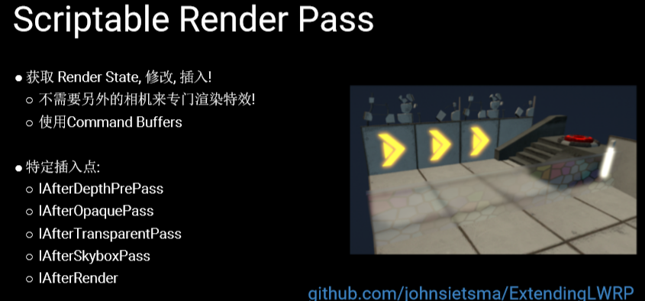

用scriptable render pass 实现毛玻璃的效果（这块讲的比较粗，需要补些东西才能看懂了）77分钟

在mainCamera上挂脚本Blur Grab Pass.cs

除了这个cs，还对应一个shader一起来实现这个毛玻璃的效果

83分钟将Blur Grab Pass.shader时，将了code shader 传递图到shader graph中的方法

